**爱心救助账户财务计提规则**

**产品需求说明书**

# 【版本日志】

|  |  |  |  |
| --- | --- | --- | --- |
| 版本 | 更新人 | 更新日期 | 更新内容 |
|  |  |  |  |

# 【背景和目标】

目前每月需DIC协助手工提取分险种的保费收入数，财务部按照市场企划部公式的计提比例计算出应计提数，在SAP进行手工账务处理。

计算过程依赖手工，易出现差错。

# 【产品详述】

### 功能详述

**财务计提自动化：**

1. 整体流程：

爱心救助账户系统提取出分险种的保费收入数据，按照市场企划部公示的计提比例计算出需要的计提数。计提数据以数据报表形式，每月第1个工作日上午9点以邮件方式发送至市场企划部，抄送财务部。同时，在钉钉群通知预警，每月第2个工作日前如市场企划部无异议，则财务生成计提账务。

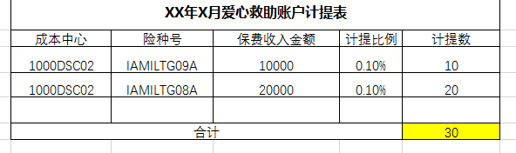

（2）规则：计提时分险种、分成本中心（详见SAP主数据）

期间维度：当年存量数据

计算逻辑：计提数= 保费收入数*计提比例

**记账规则：**

**计提：**

借：业务及管理费-爱心救助账户（4601480000） 100

贷：其他应付款-积分计提（2241120000） 100

**使用：**

借：其他应付款-爱心救助账户-使用（2241120100） 50

贷：其他应收款-爱心救助账户-使用（1221170000） 50

**费控报销：** （费控充值涉及的记账规则财务自行在费控系统调整）

借：其他应收款-爱心救助账户-使用（1221170000） 50

贷：银行存款 （1002011401） 50